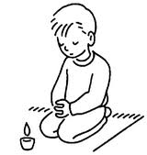
Prière pour grandir

Seigneur, je suis ton enfant,
J’ai mille preuves que tu m’aimes.
Je veux te prier simplement
Me souvenir de mon baptême.

Merci Seigneur, pour le rire de mes amis,
Pour le sourire de mon maitre ou ma maitresse…
Sur leur visage, je reconnais Ton amour.

Seigneur, Tu me regardes, Tu me connais.
Quand je me lève, quand je m’assois, Tu le sais.
Mais Tu me laisses libre d’avancer.

Merci Seigneur, pour ce chemin qui s’ouvre à moi.
Tu es là au cœur de nos vies
Par tous ceux qui m’entourent, tu es l’Amour.

